
Učitelské noviny – silný vítr, větrné smrště

V rámci pravidelného cyklu článků věnovaných problematice ochrany člověka za běžných rizik a mimořádných událostí přinášíme další téma v tomto školním roce – silný vítr, větrné smrště. Věříme, že vyučující využijí tyto informace jako vhodnou doplňkovou pomůcku k plánování a realizaci výuky.

„Silný vítr zasáhl v neděli večer území Karlovarského kraje. Během noci z neděle na pondělí hasiči v kraji zasahovali u stovky událostí, kdy nejčastěji vítr vyvracel a lámal stromy. Ty blokovaly průjezd na silnicích, v několika případech pak spadly na zaparkovaná auta. Vítr také na několika místech v kraji poškodil vedení elektrické energie. Během noci pak hasiči zasahovali také u pěti dopravních nehod, z toho u dvou železničních, kdy u Pomezí a u Františkových Lázní najel vlak do stromu spadlého na koleje a do spadlé troleje.“ Takto začíná hasičský článek ze zářijového víkendu loňského roku, který stručně a výstižně popisuje důsledky působení silného větru. Při takovém počasí je naše osobní bezpečnost na první místě a je proto třeba dodržovat určité zásady pohybu a pobytu venku.

Vítr je proudění vzduchu, které je vyvoláno zemskou rotací a rozdíly tlaků vzduchu. Čím jsou tyto rozdíly větší, tím je proudění rychlejší. Síla (rychlost) větru se klasifikuje buď přesným číselným vyjádřením (metry za sekundu, kilometry za hodinu) nebo slovně ve stupních, které se určují odhadem pomocí Beaufortovy stupnice, která byla vytvořena počátkem 19. století kontradmirálem Francisem Beaufortem. Má dvanáct stupňů a slouží k odhadu rychlosti větru podle snadno pozorovatelných projevů, ať už na moři nebo na souši. Rychlost větru se v čase výrazně mění, proto se často udává průměrná rychlost větru (za určité období, např. 1 nebo 5 minut) a nárazová rychlost větru (maximální rychlost při jednorázovém nárazu).
Silný vítr působí na předměty svou tlakovou silou. Může tak poškodit domy, pohybovat volnými předměty, lámat stromy. Může způsobit i úraz či smrt člověka, a to nejčastěji létajícími předměty, padajícími větvemi či stromy, spadlými dráty elektrického vedení.
Správné chování, očekáváme-li příchod silného větru nebo vichřice:
- sledujeme aktuální zprávy v rozhlase nebo televizi, výstrahy ČHMÚ
- včas uklidíme nebo upevníme venkovní volně stojící předměty (truhlíky na oknech, zahradní nábytek apod.), zabezpečíme domácí zvířata
- dobře uzavřeme okna a dveře
- omezíme pohyb mimo domov (ze střech mohou padat jejich části)
- pokud nás vichřice zastihne mimo domov, snažíme se co nejdříve najít úkryt v nejbližší budově, nezdržujeme se v blízkosti velkých stromů -hrozí poranění z polámaných větví nebo i pád celého stromu, dáváme pozor na pád elektrického vedení
- v případě, že je silný vítr doprovázen bouřkou, odpojíme doma elektrické spotřebiče ze sítě (mimo lednice) a připravíme se na možný výpadek elektrického proudu (zkontrolujeme si baterku, uložíme jí na vhodné místo, připravíme si svíčky)
- jako přechodný úkryt nám může posloužit uzavřený automobil, který je vhodnou ochranou i před bleskem. Situaci je ovšem potřeba dobře vyhodnotit, protože se na druhou stranu může stát i nebezpečnou pastí, pokud například hrozí pád ulámaných velkých větví nebo celého stromu, případně rozbití oken při silném krupobití.
V případě reálného ohrožení života, zdraví nebo majetku je třeba bez prodlení volat na linky tísňového volání - čísla 112 nebo 150 a požádat o pomoc.
V ČR se můžeme ojediněle setkat s tornády (nejznámější oblastí výskytu je americký středozápad a jih). Tornádo je silně rotující vír, který má nejčastěji podobu nálevky a jedním koncem se dotýká země. Postupuje krajinou rychlostí desítek km/h, ale otáčí se rychlostí až stovek km/h. Velkou rychlostí odhazuje různé předměty, které nás mohou zasáhnout a zranit. Dokáže způsobit značné lokální škody. Na první pohled je tornádo velmi atraktivní podívaná, ale přesto nikdy neopouštíme domov. Nejvhodnější úkryty najdeme ve sklepních a přízemních podlažích nebo ve středu budov, kde nejsou velká okna (bytová jádra). Automobil, ani robustní konstrukce, neposkytuje před tornádem dostatečnou ochranu. Rozhodně se neukrýváme v lese.
Poslední důležitou připomínkou k dnešnímu větrnému tématu je rozdělávání ohně. I při normálním počasí, kdy nefouká silný vítr, sedíme vždy v bezpečné vzdálenosti od ohniště. Náhlý poryv větru může přijít kdykoliv. Oheň nikdy nepřeskakujeme – hrozí nebezpečí vznícení šatů a popálení. Oheň nikdy nerozděláváme za silného větru!
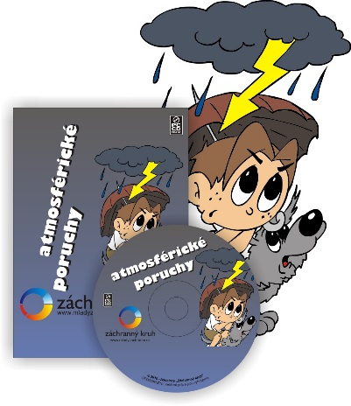

Na tomto odkaze (https://www.zachranny-kruh.cz/pro-skoly/interaktivni-vzdelavaci-kurzy/atmosfericke-poruchy.html) je možné zdarma získat animovaný multimediální kurz pro 2. stupeň ZŠ Atmosférické poruchy. Zde jsou mimo jiné kapitoly o větru, hurikánu a tornádu.

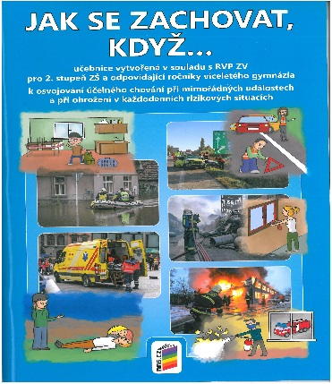

Vhodnou pomůckou k tomuto tématu také může být učebnice vytvořená v souladu s RVP ZV pro 2. stupeň ZŠ a odpovídající ročníky víceletého gymnázia. Vydalo nakladatelství Nová škola Brno.

Začlenění této problematiky v RVP ZV:
Člověk a jeho svět: Rozmanitost přírody – 2. období - ČJS-5-4-06 stručně charakterizuje specifické přírodní jevy a z nich vyplývající rizika vzniku mimořádných událostí; v modelové situaci prokáže schopnost se účinně chránit, + ČJS-5-4-06p + učivo.
Člověk a příroda: Přírodopis - Neživá příroda - P-9-6-06 - uvede význam vlivu podnebí a počasí na rozvoj různých ekosystémů a charakterizuje mimořádné události způsobené výkyvy počasí a dalšími přírodními jevy, jejich doprovodné jevy a možné dopady i ochranu před nimi + učivo.
Člověk a příroda: Zeměpis – Terénní geografická výuka, praxe a aplikace - Z-9-7-03 uplatňuje v praxi zásady bezpečného pohybu a pobytu v krajině, uplatňuje v modelových situacích zásady bezpečného chování a jednání při mimořádných událostech, + Z-9-7-03p + učivo.
Člověk a zdraví: Výchova ke zdraví - VZ-9-1-15 aktivně předchází situacím ohrožení zdraví a osobního bezpečí, VZ-9-1-16 - uplatňuje adekvátní způsoby chování a ochrany v modelových situacích ohrožení, nebezpečí i mimořádných událostí, + VZ-9-1-16p + učivo.

Důležité pro 1 stupeň ZŠ:
- Žák chápe změny počasí a s tím spojené nástrahy;
- Žák ví, proč jsou nebezpečné dráty elektrického vedení, které se při silném větru uvolnily a spadly na zem.
Důležité pro 2 stupeň ZŠ:
- Žák chápe problematiku z prvního stupně a rozvíjí své znalosti dál;
- Žák ví, kde se dozví aktuální informace o vývoji počasí;
- Žák zná zásady bezpečného pohybu a pobytu venku při větrném počasí;
- Žák chápe, proč se za větrného počasí nesmí venku rozdělávat oheň.

Za Vaši zpětnou vazbu budeme velmi rádi, prosím neváhejte se na nás obrátit, odpovíme na Vaše případné dotazy či připomínky.

Autor:
HZS Karlovarského kraje a kpt. Mgr. Martina Talichová
Odbor ochrany obyvatelstva a krizového řízení - oddělení instruktáží a školení
MV-generální ředitelství Hasičského záchranného sboru ČR
E-mail: martina.talichova@grh.izscr.cz
www. hzscr.cz

